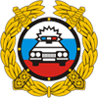
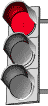 Ребенок – ваш главный пассажир!
Требования Правил дорожного движения, согласно которым перевозка детей в транспортном средстве должна осуществляться с использованием удерживающих устройств, соответствующих весу и росту ребёнка, хорошо известны автомобилистам. Однако не все понимают, что же подразумевается под детскими удерживающими устройствами и как они обеспечивают безопасность ребенку.
Специальные удерживающие устройства - это съемные кресла или люльки, разделенные на группы в зависимости от веса и возраста детей. Под иными средствами, позволяющими пристегнуть ребенка с помощью ремней безопасности, упомянутыми в п. 22.9 ПДД, понимаются специальная подушка для сидения, дополнительное сиденье, приспособление для направления специальным образом ремня безопасности и т.п., позволяющие использовать для фиксации детей в транспортном средстве штатные ремни безопасности. При этом важно, чтобы диагональная ветвь ремня проходила через плечо и грудную клетку ребенка и не соскальзывала на шею.
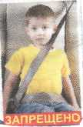

РАЗРЕШЕНО
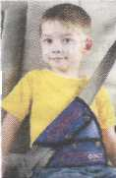

Для всех водителей - родителей 6 полезных «НЕ»

1. Не перевозите ребёнка на своих коленях. При аварии вы можете его не удержать или придавить собой.

2. Не пристегивайте малыша штатным ремнем безопасности без специального детского удерживающего устройства. Таким образом, вы вряд ли убережете его: так как ремень рассчитан на взрослого человека.
3. Не пристегивайте взрослого и ребенка одним ремнем.

4. Не разрешайте ребенку стоять за спиной водителя, между спинками передних сидений.
5. Не разрешайте ребенку сидеть на заднем сиденье спиной по ходу движения: при столкновении малыш упадет затылком вперед.

6. Не оставляйте в салоне незакрепленные тяжелые предметы. При столкновении они превращаются в опасный снаряд.

